Сизинские вести № 33
10.10.2022
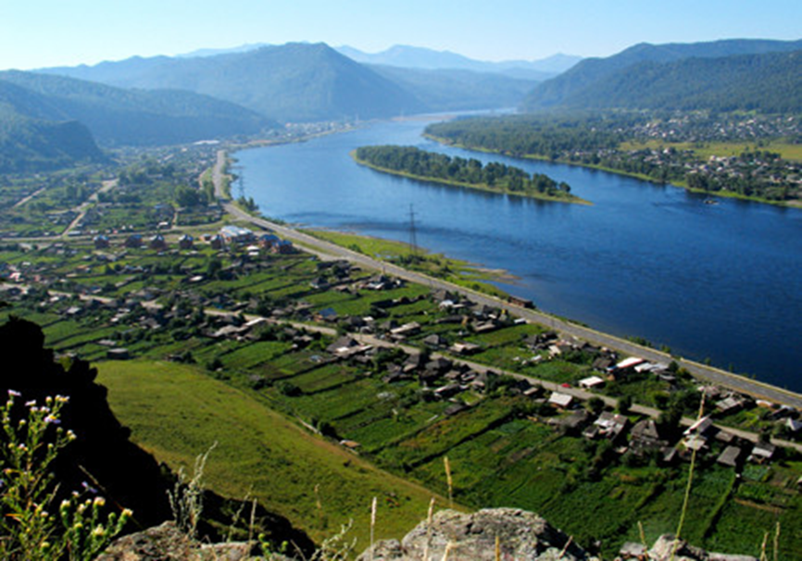
Газета распространяется бесплатно*
Орган издания Муниципальное образование «Сизинский сельсовет»
СЕГОДНЯ В НОМЕРЕ:
- Постановление администрации Сизинского сельсовета №76 от 07.10.2022 «Об утверждении отчета об исполнении бюджета на 01.10.2022» ……….…………………………………...стр.2
- «Волонтерский Ярыгинский Десант» в деле!......................................................................стр. 17

РОССИЙСКАЯ ФЕДЕРАЦИЯ
КРАСНОЯРСКИЙ КРАЙ ШУШЕНСКИЙ РАЙОН
АДМИНИСТРАЦИЯ СИЗИНСКОГО СЕЛЬСОВЕТА

П О С Т А Н О В Л Е Н И Е

От 07.10.2022 с. Сизая № 76

«Об утверждении отчета
об исполнении бюджета на 01.10.2022»

Руководствуясь статьей 264.2 Бюджетного кодекса Российской Федерации, Уставом Сизинского сельсовета,
ПОСТАНОВЛЯЮ:
- Утвердить отчет об исполнении Сизинского сельского бюджета на 01.10.2022 года (прилагается):
1) По источникам внутреннего финансирования дефицита бюджета в сумме –187 823,87 рублей (приложение№1);
2) По доходам в сумме 13 582 623,74 рублей (приложение №2);
3) По расходам в сумме 7 655 276,20 рублей (приложение №3)
4)Прогноз исполнения бюджета до конца очередного года (приложение №4)
5) Сведения о численности муниципальных служащих администрации Сизинского сельсовета, работников муниципальных казенных учреждений и фактические затраты на их содержание (приложение №5)
6) По использованию резервного фонда (приложение №6)
7) По информации о финансировании муниципальных программ (приложение №7)
8) По информации о финансировании муниципальной адресной инвестиционной программы (приложение №8)
2. Постановление вступает в силу со дня его официального опубликования в газете «Сизинские вести».
3. Контроль за исполнением настоящего постановления оставляю за собой.

Глава Сизинского сельсовета Т.А. Коробейникова

 |  | Приложение №1 к Постановлению администрации Сизинского сельсовета №76 от 07.10.2022
Источники внутреннего финансирования дефицита бюджета Сизинского сельсовета на 01.10.2022
 |  |  | руб.
№ строки | код | Наименование кода группы, подгруппы, статьи, вида источника финансирования дефицита бюджета, кода классификации операций сектора государственного управления, относящихся к источникам финансирования дефицитов бюджетов Российской Федерации | 2022
 | 1 | 2 | 3
1 | 814 0102 00 00 00 0000 000 | Кредиты кредитных организаций в валюте Российской Федерации | 0,00
2 | 814 0102 00 00 00 0000 700 | Получение кредитов от кредитных организаций в валюте Российской Федерации | 0,00
3 | 814 0102 00 00 05 0000 710 | Получение кредитов от кредитных организаций бюджетами муниципальных районов в валюте Российской Федерации | 0,00
4 | 814 0102 00 00 00 0000 800 | Погашение кредитов, предоставленных кредитными организациями в валюте Российской Федерации | 0,00
5 | 814 0102 00 00 05 0000 810 | Погашение бюджетами муниципальных районов кредитов от кредитных организаций в валюте Российской Федерации | 0,00
6 | 814 01 05 00 00 00 0000 000 | Изменение остатков средств на счетах по учету средств бюджета | -5 927 347,54
7 | 814 01 05 00 00 00 0000 500 | Увеличение остатков финансовых резервов бюджетов | -13 582 623,74
8 | 814 01 05 02 00 00 0000 500 | Увеличение прочих остатков средств бюджетов | -13 582 623,74
9 | 814 01 05 02 01 00 0000 510 | Увеличение прочих остатков денежных средств бюджетов | -13 582 623,74
10 | 814 01 05 02 01 05 0000 510 | Увеличение прочих остатков денежных средств бюджетов муниципальных районов | -13 582 623,74
11 | 814 01 05 00 00 00 0000 600 | Уменьшение остатков средств бюджетов | 7 655 276,20
12 | 814 01 05 02 00 00 0000 600 | Уменьшение прочих остатков средств бюджетов | 7 655 276,20
13 | 814 01 05 02 01 00 0000 610 | Уменьшение прочих остатков денежных средств бюджетов | 7 655 276,20
14 | 814 01 05 02 01 05 0000 610 | Уменьшение прочих остатков денежных средств бюджетов муниципальных районов | 7 655 276,20
15 | 814 01 06 00 00 00 0000 000 | Иные источники внутреннего финансирования дефицитов бюджетов | 0,00
16 | 814 01 06 05 00 00 0000 000 | Бюджетные кредиты, предоставленные внутри страны в валюте Российской Федерации | 0,00
17 | 814 01 06 05 00 00 0000 600 | Возврат бюджетных кредитов, предоставленных внутри страны в валюте Российской Федерации | 0,00
18 | 814 01 06 05 01 00 0000 640 | Возврат бюджетных кредитов, предоставленных юридическим лицам в валюте Российской Федерации | 0,00
19 | 814 01 06 05 01 05 0000 640 | Возврат бюджетных кредитов, предоставленных юридическим лицам из бюджетов муниципальных районов в валюте Российской Федерации | 0,00
20 | 814 01 06 05 02 00 0000 640 | Возврат бюджетных кредитов, предоставленных другим бюджетам бюджетной системы Российской Федерации в валюте Российской Федерации | 0,00
21 | 814 01 06 05 02 05 0000 640 | Возврат бюджетных кредитов, предоставленных другим бюджетам бюджетной системы Российской Федерации из бюджетов муниципальных районов в валюте Российской Федерации | 0,00
22 | 814 01 06 05 00 00 0000 500 | Предоставление бюджетных кредитов внутри страны в валюте Российской Федерации | 0,00
23 | 814 01 06 05 02 00 0000 540 | Предоставление бюджетных кредитов другим бюджетам бюджетной системы Российской Федерации из федерального бюджета в валюте Российской Федерации | 0,00
Всего |  |  | 0,00

 |  |  |  |  |  |  |  |  |  |  | Приложение №2 к постановлению администрации Сизинского сельсовета №76 от 07.10.2022
 |  |  |  |  |  |  |  |  | Доходы бюджета Сизинского сельсовета на 01 октября 2022 года
 |  |  |  |  |  |  |  |  |  |  |  |  | руб.
№ строки | Код бюджетной классификации |  |  |  |  |  |  |  | Наименование групп, подгрупп, статей, подстатей, элементов, программ (подпрограмм), кодов экономической классификации доходов | Утвержденные бюджетные назначения на 01.01.2022 | Уточненные бюджетные назначения на 01.10.2022 | Исполнено на 01.10.2022 | Процент исполнения к плану
 | Код администратора | Код группы | Код подгруппы | Код статьи | Код подстатьи | Код элемента | Код программы | Код экономической классификации
1а | 1 | 2 | 3 | 4 | 5 | 6 | 7 | 8 | 9 | 10 | 11 | 12 | 13
1 | 000 | 1 | 00 | 00 | 000 | 00 | 0000 | 000 | НАЛОГОВЫЕ И НЕНАЛОГОВЫЕ ДОХОДЫ | 7 084 200,00 | 7 084 200,00 | 5 165 696,74 | 72,9
2 | 182 | 1 | 01 | 02 | 010 | 01 | 0000 | 110 | Налог на доходы физических лиц | 224 300,00 | 224 300,00 | 189 429,26 | 84,5
3 | 182 | 1 | 01 | 02 | 000 | 01 | 0000 | 110 | Налог на доходы физических лиц с доходов, источником которых является налоговый агент, за исключением доходов, в отношении которых исчисление и уплата налога осуществляются в соответствии со ст. 227,227.1,и 228 НК РФ, сумма платежа( перерасчеты, недоимка, и задолженность по соответствующему платежу, в том числе по отмененному) | 224 300,00 | 224 300,00 | 189 429,26 | 84,5
4 | 100 | 1 | 03 | 02 | 230 | 01 | 0000 | 110 | Доходы от уплаты акцизов | 704 900,00 | 704 900,00 | 606 436,81 | 86,0
5 | 100 | 1 | 03 | 02 | 231 | 01 | 0000 | 110 | Доходы от уплаты акцизов на дизельное топливо, подлежащие распределению между бюджетами субъектов РФ и местными бюджетами с учетом установленных дифференцированных нормативов отчислений в местные бюджеты | 318 700,00 | 318 700,00 | 296 517,83 | 93,0
6 | 100 | 1 | 03 | 02 | 241 | 01 | 0000 | 110 | Доходы от уплаты акцизов на моторные масла для дизельных и (или) карбюраторных (инжекторных) двигателей, подлежащие распределению между бюджетами субъектов РФ и местными бюджетами с учетом установленных дифференцированных нормативов отчислений в местные бюджеты | 1 800,00 | 1 800,00 | 1 677,44 | 93,2
7 | 100 | 1 | 03 | 02 | 251 | 01 | 0000 | 110 | Доходы от уплаты акцизов на автомобильный бензин, подлежащие распределению между бюджетами субъектов РФ и местными бюджетами с учетом установленных дифференцированных нормативов отчислений в местные бюджеты | 424 400,00 | 424 400,00 | 341 341,98 | 80,4
8 | 100 | 1 | 03 | 02 | 261 | 01 | 0000 | 110 | Доходы от уплаты акцизов на прямогонный бензин, подлежащие распределению между бюджетами субъектов РФ и местными бюджетами с учетом установленных дифференцированных нормативов отчислений в местные бюджеты | -40 000,00 | -40 000,00 | -33 100,44 | 82,8
9 | 182 | 1 | 05 | 03 | 010 | 01 | 0000 | 110 | Единый сельскохозяйственный налог (перерасчеты, недоимка и задолженность по соответствующему платежу, в том числе по отмененному) | 4 000,00 | 4 000,00 | 19 271,50 | 0,0
10 | 182 | 1 | 06 | 00 | 000 | 00 | 0000 | 110 | Налог на имущество + земельный налог | 6 115 000,00 | 6 115 000,00 | 4 329 959,17 | 70,8
11 | 182 | 1 | 06 | 01 | 030 | 10 | 0000 | 110 | Налог на имущество физических лиц | 105 000,00 | 105 000,00 | 19 703,51 | 18,8
12 | 182 | 1 | 06 | 01 | 030 | 10 | 1000 | 110 | Налог на имущество физических лиц, взимаемый по ставкам, применяемым к объектам налогообложения, расположенным в границах сельских поселений ( перерасчеты, недоимка и задолженность ро соответствующему платежу, в том числе по отмененному) | 105 000,00 | 105 000,00 | 19 703,51 | 18,8
13 | 182 | 1 | 06 | 06 | 000 | 00 | 000 | 110 | ЗЕМЕЛЬНЫЙ НАЛОГ | 6 010 000,00 | 6 010 000,00 | 4 310 255,66 | 71,7
14 | 182 | 1 | 06 | 06 | 033 | 10 | 0000 | 110 | Земельный налог с организаций, обладающих земельным участком, расположенным в границах поселений | 5 650 000,00 | 5 650 000,00 | 4 225 130,21 | 74,8
15 | 182 | 1 | 06 | 06 | 043 | 10 | 0000 | 110 | Земельный налог с физических лиц, обладающих земельным участком, расположенным в границах поселений | 360 000,00 | 360 000,00 | 85 125,45 | 23,6
16 | 814 | 1 | 08 | 04 | 020 | 01 | 1000 | 110 | Государственная пошлина | 36 000,00 | 36 000,00 | 20 600,00 | 57,2
17 | 814 | 1 | 08 | 04 | 020 | 01 | 1000 | 110 | Государственная пошлина за совершение нотариальных действий должностными лицами органов местного самоуправления, уполномоченными в соответствии с законодательными актами Российской Федерации на совершение нотариальных действий | 36 000,00 | 36 000,00 | 20 600,00 | 57,2
18 | 814 | 2 | 00 | 00 | 000 | 00 | 0000 | 150 | Безвозмездные поступления | 3 441 789,00 |  | 8 416 927,00 | 46,9
19 | 814 | 2 | 02 | 15 | 001 | 10 | 7601 | 150 | Предоставление дотаций на выравнивание бюджетной обеспеченности поселений района за счет средств субвенции на реализацию государственных полномочий по расчету и предоставлению дотаций на выравнивание бюджетной обеспеченности поселениям, входящим в состав муниципального района края в рамках подпрограммы "Создание условий для эффективного и ответственного управления муниципальными финансами, повышения устойчивости бюджетов поселений Шушенского района, содействие повышению качества управления муниципальными финансами поселений района" муниципальной программы Шушенского района "Управление муниципальными финансами" | 509 630,00 | 509 630,00 | 382 130,00 | 75,0
20 | 814 | 2 | 02 | 15 | 001 | 10 | 9134 | 150 | Предоставление дотаций на выравнивание бюджетной обеспеченности поселений района за счет собственных средств районного бюджета в рамках подпрограммы "Создание условий для эффективного и ответственного управления муниципальными финансами, повышения устойчивости бюджетов поселений Шушенского района, содействие повышению качества управления муниципальными финансами поселений района" муниципальной программы Шушенского района "Управление муниципальными финансами" | 1 333 690,00 | 1 333 690,00 | 1 333 690,00 | 100,0
21 | 814 | 2 | 02 | 29 | 999 | 10 | 7395 | 150 | Субсидия на осуществление дорожной деятельности в целях решения задач социально-экономического развития территорий за счет средств дорожного фонда Красноярского края в рамках отдельных мероприятий муниципальной программы Сизинского сельсовета "Обеспечение жизнедеятельности МО "Сизинский сельсовет" на 2022-2024 годы | 0,00 | 7 478 200,00 | 0,00 | 0,0
22 | 814 | 2 | 02 | 29 | 999 | 10 | 7509 | 150 | Прочие субсидии бюджетам сельских поселений (Расходы на капитальный ремонт и ремонт автомобильных дорог местного значения за счет средств дорожного фонда Красноярского края) | 0,00 | 4 886 800,00 | 4 886 800,00 | 100,0
23 | 814 | 2 | 02 | 03 | 024 | 10 | 7514 | 150 | Субвенции бюджетам сельских поселений на выполнение передаваемых полномочий субъектов Российской Федерации  (Выполнение государственных полномочий по созданию и обеспечению деятельности административных комиссий в рамках непрограммных расходов финансового управления администрации Шушенского района) | 11 247,00 | 11 607,00 | 11 607,00 | 100,0
24 | 814 | 2 | 02 | 35 | 118 | 10 | 0000 | 150 | Субвенции бюджетам сельских поселений на осуществление первичного воинского учета на территориях, где отсутствуют военные комиссариаты | 432 000,00 | 424 140,00 | 405 133,00 | 95,5
25 | 814 | 2 | 02 | 49 | 999 | 10 | 1034 | 150 | Прочие межбюджетные трансферты, передаваемые бюджетам сельских поселений (расходы на увеличение с 1 июня 2022 года региональных выплат в рамках непрограммных расходов финансового управления администрации Шушенского района) | 0,00 | 121 560,00 | 69 462,00 | 57,1
26 | 814 | 2 | 02 | 49 | 999 | 10 | 7412 | 150 | Иные межбюджетные трансферты (Расходы на обеспечение первичных мер пожарной безопасности в рамках отдельных мероприятий муниципальной программы Шушенского района "Защита населения и территорий Шушенского района от чрезвычайных ситуаций природного и техногенного характера") | 0,00 | 167 000,00 | 167 000,00 | 100,0
27 | 814 | 2 | 02 | 49 | 999 | 10 | 7508 | 150 | Иные межбюджетные трансферты на содержание автомобильных дорог общего пользования местного значения за счет средств дорожного фонда Красноярского края в рамках подпрограммы "Дороги Красноярья" государственной программы Красноярского края "Развитие транспортной системы" | 0,00 | 345 914,00 | 345 914,00 | 100,0
28 | 814 | 2 | 02 | 49 | 999 | 10 | 9135 | 150 | Прочие межбюджетные трансферты, передаваемые бюджетам сельских поселений (реализация мероприятий по поддержке местных инициатив) | 0,00 | 1 018 922,00 | 0,00 | 0,0
29 | 814 | 2 | 02 | 49 | 999 | 10 | 7745 | 150 | Прочие межбюджетные трансферты, передаваемые бюджетам сельских поселений(Предоставление средств за содействие развитию налогового потенциала) | 0,00 | 5 651,00 | 5 651,00 | 100,0
30 | 814 | 2 | 02 | 49 | 999 | 10 | 9135 | 150 | Предоставление межбюджетных трансфертов поселениям района на поддержку мер по обеспечению сбалансированности бюджетов поселений района в рамках подпрограммы "Создание условий для эффективного и ответственного управления муниципальными финансами, повышения устойчивости бюджетов поселений Шушенского района, содействие повышению качества управления муниципальными финансами поселений района" муниципальной программы Шушенского района "Управление муниципальными финансами" | 1 030 558,00 | 1 133 258,00 | 400 510,00 | 35,3
31 | 814 | 2 | 02 | 49 | 999 | 10 | 9179 | 150 | Прочие межбюджетные трансферты, передаваемые бюджетам сельских поселений (Расходы на содержание автомобильных дорог общего пользования местного значения в рамках подпрограммы "Дороги Шушенского района" муниципальной программы Шушенского района "Развитие транспортной системы") | 104 664,00 | 104 664,00 | 104 664,00 | 100,0
32 | 814 | 2 | 02 | 49 | 999 | 10 | 9235 | 150 | Прочие межбюджетные трансферты, передаваемые бюджетам сельских поселений (Региональные выплаты и выплаты, обеспечивающие уровень заработной платы работников бюджетной сферы не ниже размера минимальной заработной платы (Минимального размера оплаты труда) в рамках непрограммных расходов финансового управления администрации Шушенского района) | 0,00 | 102 880,00 | 102 880,00 | 100,0
33 | 814 | 2 | 02 | 49 | 999 | 10 | 9300 | 150 | Прочие межбюджетные трансферты, передаваемые бюджетам сельских поселений (на увеличению (индексацию) оплату труда отдельным категориям работников бюджетной сферы поселений в 2022 году) | 0,00 | 219 080,00 | 109 530,00 | 50,0
34 | 814 | 2 | 07 | 05 | 020 | 10 | 0000 | 150 | Поступление от денежных пожертвований, предоставляемых физическими лицами получателям средств бюджетов сельских поселений | 20 000,00 | 20 000,00 | 41 956,00 | 209,8
35 | 814 | 2 | 07 | 05 | 030 | 10 | 0000 | 150 | Прочие безвозмездные поступления в бюджеты сельских поселений | 0,00 | 50 000,00 | 50 000,00 | 0,0
36 |  |  |  |  |  |  |  |  | Всего доходов | 10 525 989,00 |  | 13 582 623,74 | 54,3

 |  |  |  | Приложение №3 к постановлению администрации Сизинского сельсовета №76 от 07.10.2022
 | Распределение расходов бюджета Сизинского сельсовета по разделам и подразделам классификации расходов бюджетов Российской Федерации на 01.10.2022
 |  |  |  |  |  | руб.
 | Раздел | Наименование | Утвержденные бюджетные назначения на 01.01.2022 | Уточненные бюджетные назначения на 01.10.2022 | Исполнение на 01.10.2022 | Процент исполнения к плану
1а | 1 | 2 | 3 | 4 | 5 | 6
1 | 0102 | Функционирование Высшего должностного лица субъекта РФ и муниципального образования | 940 019,83 | 980 427,83 | 639 571,08 | 65,2
2 | 0103 | Функционирование законодательных(представительных) органов государственной власти и представительных органов муниципальных образований | 783 349,86 | 813 718,86 | 545 143,90 | 67,0
3 | 0104 | Функционирование Правительства Российской Федерации, высших исполнительных органов государственной власти субъектов Российской Федерации, местных администраций | 2 554 776,03 | 2 609 771,10 | 1 579 770,96 | 60,5
4 | 0111 | Резервные фонды | 20 000,00 | 0,00 | 0,00
5 | 0113 | Другие общегосударственные вопросы | 1 034 436,00 | 1 259 595,00 | 811 129,69 | 64,4
6 | 0203 | Мобилизационная и вневойсковая подготовка | 432 000,00 | 424 140,00 | 277 784,10 | 65,5
7 | 0309 | Защита населения и территорий от чрезвычайных ситуаций природного и техногенного характера, гражданская оборона | 0,00 | 69 440,00 | 69 440,00 | 100,0
8 | 0310 | Обеспечение пожарной безопасности | 6 000,00 | 175 789,00 | 166 595,87 | 94,8
9 | 0314 | Другие вопросы в области национальной безопасности и правоохранительной деятельности | 5 000,00 | 5 000,00 | 5 000,00 | 100,0
10 | 0409 | Дорожное хозяйство (дорожные фонды) | 927 564,00 | 13 654 404,07 | 473 059,70 | 3,5
11 | 0412 | Другие вопросы в области национальной экономики | 20 000,00 | 76 228,00 | 54 228,00 | 71,1
12 | 0503 | Благоустройство | 1 471 604,62 | 2 506 311,49 | 1 323 749,63 | 52,8
13 | 0505 | Другие вопросы в области жилищно-коммунального хозяйства | 2 270 238,66 | 2 569 194,52 | 1 663 803,27 | 64,8
14 | 0801 | Культура | 1 000,00 | 1 000,00 | 1 000,00 | 100,0
15 | 1001 | Пенсионное обеспечение | 60 000,00 | 60 000,00 | 45 000,00 | 75,0
16 | Всего расходов |  | 10 525 989,00 | 25 205 019,87 | 7 655 276,20 | 30,4

 |  |  |  |  |  |  |  |  |  | Приложение № 4 стр 1 к постановлению администрации Сизинского сельсовета №76 от 07.10.2022
Прогноз исполнения бюджета Сизинского сельсовета по доходам до конца 2022 года
 |  |  |  |  |  |  |  |  |  |  |  | (руб.)
№ строки | Код бюджетной классификации |  |  |  |  |  |  |  | Наименование групп, подгрупп, статей, подстатей, элементов, программ (подпрограмм), кодов экономической классификации доходов | Утвержденные бюджетные назначения на 01.01.2022 | Уточненные бюджетные назначения на 01.10.2022 | Исполнено на 01.10.2022 | Ожидаемые итоги до конца 2022 года
 | Код администратора | Код группы | Код подгруппы | Код статьи | Код подстатьи | Код элемента | Код программы | Код экономической классификации
1а | 1 | 2 | 3 | 4 | 5 | 6 | 7 | 8 | 9 | 10 | 11 | 12 | 13
1 | 000 | 1 | 00 | 00 | 000 | 00 | 0000 | 000 | НАЛОГОВЫЕ И НЕНАЛОГОВЫЕ ДОХОДЫ | 7 084 200,00 | 7 084 200,00 | 5 165 696,74 | 1 918 503,26
2 | 182 | 1 | 01 | 00 | 000 | 00 | 0000 | 000 | НАЛОГИ НА ПРИБЫЛЬ, ДОХОДЫ | 933 200,00 | 933 200,00 | 815 137,57 | 118 062,43
3 | 182 | 1 | 01 | 02 | 000 | 01 | 0000 | 110 | Налог на доходы физических лиц | 224 300,00 | 224 300,00 | 189 429,26 | 34 870,74
4 | 182 | 1 | 01 | 02 | 000 | 01 | 0000 | 110 | Налог на доходы физических лиц с доходов, источником которых является налоговый агент, за исключением доходов, в отношении которых исчисление и уплата налога осуществляются в соответствии со статьями 227, 227.1 и 228 Налогового кодекса Российской Федерации | 224 300,00 | 224 300,00 | 189 429,26 | 34 870,74
5 | 100 | 1 | 03 | 02 | 000 | 00 | 0000 | 110 | Доходы от уплаты акцизов | 704 900,00 | 704 900,00 | 606 436,81 | 98 463,19
6 | 100 | 1 | 03 | 02 | 231 | 01 | 0000 | 110 | Доходы от уплаты акцизов на дизельное топливо, подлежащие распределению между бюджетами субъектов Российской Федерации и местными бюджетами с учетом установленных дифференцированных нормативов отчислений в местные бюджеты | 318 700,00 | 318 700,00 | 296 517,83 | 22 182,17
7 | 100 | 1 | 03 | 02 | 241 | 01 | 0000 | 110 | Доходы от уплаты акцизов на моторные масла для дизельных и (или) карбюраторных (инжекторных) двигателей, подлежащие распределению между бюджетами субъектов Российской Федерации и местными бюджетами с учетом установленных дифференцированных нормативов отчислений в местные бюджеты | 1 800,00 | 1 800,00 | 1 677,44 | 122,56
8 | 100 | 1 | 03 | 02 | 251 | 01 | 0000 | 110 | Доходы от уплаты акцизов на автомобильный бензин, подлежащие распределению между бюджетами субъектов Российской Федерации и местными бюджетами с учетом установленных дифференцированных нормативов отчислений в местные бюджеты | 424 400,00 | 424 400,00 | 341 341,98 | 83 058,02
9 | 100 | 1 | 03 | 02 | 261 | 01 | 0000 | 110 | Доходы от уплаты акцизов на прямогонный бензин, подлежащие распределению между бюджетами субъектов Российской Федерации и местными бюджетами с учетом установленных дифференцированных нормативов отчислений в местные бюджеты | -40 000,00 | -40 000,00 | -33 100,44 | -6 899,56
10 | 100 | 1 | 05 | 03 | 010 | 01 | 1000 | 110 | Единый сельскохозяйственный налог (перерасчеты, недоимка и задолженностью по соответствующему платежу, в том числе по отмененному) | 4 000,00 | 4 000,00 | 19 271,50 | 0,00
11 | 000 | 1 | 06 | 00 | 000 | 00 | 0000 | 000 | НАЛОГИ НА ИМУЩЕСТВО | 6 115 000,00 | 6 115 000,00 | 4 329 959,17 | 1 785 040,83
12 | 182 | 1 | 06 | 01 | 000 | 00 | 0000 | 110 | НАЛОГ НА ИМУЩЕСТВО ФИЗИЧЕСКИХ ЛИЦ | 105 000,00 | 105 000,00 | 19 703,51 | 85 296,49
13 | 182 | 1 | 06 | 01 | 030 | 10 | 1000 | 110 | Налог на имущество физических лиц, взимаемой по ставкам, применяемым к объектам налогообложения, расположенным в границах поселений | 105 000,00 | 105 000,00 | 19 703,51 | 85 296,49
14 | 000 | 1 | 06 | 06 | 000 | 00 | 0000 | 110 | ЗЕМЕЛЬНЫЙ НАЛОГ | 6 010 000,00 | 6 010 000,00 | 4 310 255,66 | 1 699 744,34
15 | 182 | 1 | 06 | 06 | 033 | 10 | 0000 | 110 | Земельный налог с организаций, обладающих земельным участком, расположенным в границах сельских поселений | 5 650 000,00 | 5 650 000,00 | 4 225 130,21 | 1 424 869,79
16 | 182 | 1 | 06 | 06 | 043 | 10 | 0000 | 110 | Земельный налог с физических лиц, обладающих земельным участком, расположенным в границах сельских поселений | 360 000,00 | 360 000,00 | 85 125,45 | 274 874,55
17 | 000 | 1 | 08 | 00 | 000 | 00 | 0000 | 000 | Государственная пошлина | 36 000,00 | 36 000,00 | 20 600,00 | 15 400,00
18 | 814 | 1 | 08 | 04 | 020 | 01 | 1000 | 110 | Государственная пошлина за совершение нотариальных действий должностными лицами органов местного самоуправления, уполномоченными в соответствии с законодательными актами Российской Федерации на совершение нотариальных действий | 36 000,00 | 36 000,00 | 20 600,00 | 15 400,00
19 | 814 | 2 | 00 | 00 | 000 | 00 | 0000 | 000 | БЕЗВОЗМЕЗДНЫЕ ПОСТУПЛЕНИЯ | 3 441 789,00 | 17 932 996,00 | 8 416 927,00 | 9 516 069,00
20 | 814 | 2 | 02 | 00 | 000 | 00 | 0000 | 000 | Безвозмездные поступления от других бюджетов бюджетной системы Российской Федерации | 3 441 789,00 | 17 932 996,00 | 8 416 927,00 | 879 255,00
21 | 814 | 2 | 02 | 15 | 001 | 10 | 7601 | 150 | Предоставление дотаций на выравнивание бюджетной обеспеченности поселений района за счет средств субвенции на реализацию государственных полномочий по расчету и предоставлению дотаций на выравнивание бюджетной обеспеченности поселениям, входящим в состав муниципального района края в рамках подпрограммы "Создание условий для эффективного и ответственного управления муниципальными финансами, повышения устойчивости бюджетов поселений Шушенского района, содействие повышению качества управления муниципальными финансами поселений района" муниципальной программы Шушенского района "Управление муниципальными финансами" | 509 630,00 | 509 630,00 | 382 130,00 | 127 500,00
22 | 814 | 2 | 02 | 15 | 001 | 10 | 9134 | 150 | Предоставление дотаций на выравнивание бюджетной обеспеченности поселений района за счет собственных средств районного бюджета в рамках подпрограммы "Создание условий для эффективного и ответственного управления муниципальными финансами, повышения устойчивости бюджетов поселений Шушенского района, содействие повышению качества управления муниципальными финансами поселений района" муниципальной программы Шушенского района "Управление муниципальными финансами" | 1 333 690,00 | 1 333 690,00 | 1 333 690,00 | 0,00
23 | 814 | 2 | 02 | 29 | 999 | 10 | 7395 | 150 | Субсидии на осуществление дорожной деятельности в целях решения задач социально-экономического развития территорий за счет средств дорожного фонда Красноярского края в рамках отдельных мероприятий муниципальной программы Сизинского сельсовета "Обеспечение жизнедеятельности МО "Сизинский сельсовет" на 2022-2024 годы | 0,00 | 7 478 200,00 | 0,00 | 7 478 200,00
24 | 814 | 2 | 02 | 29 | 999 | 10 | 7509 | 150 | Прочие субсидии бюджетам сельских поселений (Расходы на капитальный ремонт и ремонт автомобильных дорог местного значения за счет средств дорожного фонда Красноярского края) | 0,00 | 4 886 800,00 | 4 886 800,00 | 0,00
25 | 814 | 2 | 02 | 03 | 024 | 10 | 7514 | 150 | Субвенции бюджетам сельских поселений на выполнение передаваемых полномочий субъектов Российской Федерации  (Выполнение государственных полномочий по созданию и обеспечению деятельности административных комиссий в рамках непрограммных расходов финансового управления администрации Шушенского района) | 11 247,00 | 11 607,00 | 11 607,00 | 0,00
26 | 814 | 2 | 02 | 35 | 118 | 10 | 0000 | 150 | Субвенции бюджетам сельский поселений на осуществление первичного воинского учета на территориях, где отсутствуют военные комиссариаты | 432 000,00 | 424 140,00 | 405 133,00 | 19 007,00
27 | 814 | 2 | 02 | 49 | 999 | 10 | 1034 | 150 | Прочие межбюджетные трансферты, передаваемые бюджетам сельских поселений (расходы на увеличение с 1 июня 2022 года региональных выплат в рамках непрограммных расходов финансового управление администрации Шушенского района) | 0,00 | 121 560,00 | 69 462,00 | 52 098,00
28 | 814 | 2 | 02 | 49 | 999 | 10 | 7412 | 150 | Иные межбюджетные трансферты (Расходы на обеспечение первичных мер пожарной безопасности в рамках отдельных мероприятий муниципальной программы Шушенского района «Защита населения и территорий Шушенского района от чрезвычайных ситуаций природного и техногенного характера») | 0,00 | 167 000,00 | 167 000,00 | 0,00
29 | 814 | 2 | 02 | 49 | 999 | 10 | 7508 | 150 | иные межбюджетные трансферты на содержание автомобильных дорог общего пользования местного значения за счет средств дорожного фонда Красноярского края в рамках подпрограммы "Дороги Красноярья" государственной программы Красноярского края "развитие транспортной системы" | 0,00 | 345 914,00 | 345 914,00 | 0,00
30 | 814 | 2 | 02 | 49 | 999 | 10 | 9135 | 150 | Прочие межбюджетные трансферты, передаваемые бюджетам сельских поселений (реализация мероприятий по поддержке местных инициатив) | 0,00 | 1 018 922,00 | 0,00 | 1 018 922,00
31 | 814 | 2 | 02 | 49 | 999 | 10 | 7745 | 150 | Прочие межбюджетные трансферты, передаваемые бюджетам сельских поселений (Предоставление средств за содействие развитию налогового потенциала) | 0,00 | 5 651,00 | 5 651,00 | 0,00
32 | 814 | 2 | 02 | 49 | 999 | 10 | 9135 | 150 | Предоставление межбюджетных трансфертов поселениям района на поддержку мер по обеспечению сбалансированности бюджетов поселений района в рамках подпрограммы "Создание условий для эффективного и ответственного управления муниципальными финансами, повышения устойчивости бюджетов поселений Шушенского района, содействие повышению качества управления муниципальными финансами поселений района" муниципальной программы Шушенского района "Управление муниципальными финансами" | 1 030 558,00 | 1 133 258,00 | 400 510,00 | 732 748,00
33 | 814 | 2 | 02 | 49 | 999 | 10 | 9179 | 150 | Прочие межбюджетные трансферты, передаваемые бюджетам сельских поселений (Расходы на содержание автомобильных дорог общего пользования местного значения в рамках подпрограммы "Дороги Шушенского района" муниципальной программы Шушенского района "Развитие транспортной системы") | 104 664,00 | 104 664,00 | 104 664,00 | 0,00
34 | 814 | 2 | 02 | 49 | 999 | 10 | 9235 | 150 | Прочие межбюджетные трансферты, передаваемые бюджетам сельских поселений (Региональные выплаты и выплаты, обеспечивающие уровень заработной платы работников бюджетной сферы не ниже размера минимальной заработной платы (минимального размера оплаты труда) в рамках непрограммных расходов финансового управления администрации Шушенского района | 0,00 | 102 880,00 | 102 880,00 | 0,00
35 | 814 | 2 | 02 | 49 | 999 | 10 | 9300 | 150 | Прочие межбюджетные трансферты, передаваемые бюджетам сельских поселений ( на увеличение (индексацию) оплаты труда отдельным категориям работников бюджетной сфера поселений в 2022 году) | 0,00 | 219 080,00 | 109 530,00 | 109 550,00
36 | 814 | 2 | 07 | 05 | 020 | 10 | 0000 | 150 | Поступление от денежных пожертвований, предоставляемых физическими лицами получателям средств бюджетов сельских поселений | 20 000,00 | 20 000,00 | 41 956,00 | 0,00
37 | 814 | 2 | 07 | 05 | 030 | 10 | 0000 | 150 | Прочие безвозмездные поступления в бюджеты сельских поселений | 0,00 | 50 000,00 | 50 000,00 | 0,00
38 |  |  |  |  |  |  |  |  | Всего доходов | 10 525 989,00 | 25 017 196,00 | 13 582 623,74 | 11 434 572,26

 |  |  | Приложение №4 стр2 к постановлению администрации Сизинского сельсовета №76 от 07.10.2022
 | Прогноз исполнения бюджета Сизинского сельсовета по расходам до конца 2022 года
 |  |  |  |  |  | руб.
№ строки | Наименование кода расходов бюджетной классификации | Раздел - подраздел | Утвержденные бюджетные назначения на 01.01.2022 | Уточненные бюджетные назначения на 01.10.2022 | Исполнено на 01.10.2022 | Ожидаемые итоги до конца 2022 года
1а | 1 | 2 | 3 | 4 | 5 | 6
1 | ОБЩЕГОСУДАРСТВЕННЫЕ ВОПРОСЫ | 0100 | 5 332 581,72 | 5 512 931,74 | 3 575 615,63 | 1 937 316,11
2 | Функционирование Высшего должностного лица субъекта Российской Федерации и муниципального образования | 0102 | 940 019,83 | 980 427,83 | 639 571,08 | 340 856,75
3 | Функционирование законодательных (представительных) органов государственной власти и представительных органов муниципальных образований | 0103 | 783 349,86 | 813 718,86 | 545 143,90 | 268 574,96
4 | Функционирование Правительства Российской Федерации, высших исполнительных органов государственной власти субъектов Российской Федерации, местных администраций | 0104 | 2 554 776,03 | 2 397 830,70 | 1 579 770,96 | 818 059,74
5 | Резервные фонды | 0111 | 20 000,00 | 0,00 | 0,00 | 0,00
6 | Другие общегосударственные вопросы | 0113 | 1 034 436,00 | 1 320 954,35 | 811 129,69 | 509 824,66
7 | НАЦИОНАЛЬНАЯ ОБОРОНА | 0200 | 432 000,00 | 424 140,00 | 277 784,10 | 146 355,90
8 | Мобилизационная и вневойсковая подготовка | 0203 | 432 000,00 | 424 140,00 | 277 784,10 | 146 355,90
9 | НАЦИОНАЛЬНАЯ БЕЗОПАСНОСТЬ И ПРАВООХРАНИТЕЛЬНАЯ ДЕЯТЕЛЬНОСТЬ | 0300 | 11 000,00 | 250 229,00 | 241 035,87 | 9 193,13
10 | Защита населения и территорий от чрезвычайных ситуаций природного и техногенного характера, гражданская оборона. | 0309 | 0,00 | 69 440,00 | 69 440,00 | 0,00
11 | Обеспечение пожарной безопасности | 0310 | 6 000,00 | 175 789,00 | 166 595,87 | 9 193,13
12 | Другие вопросы в области национальной безопасности и правоохранительной деятельности | 0314 | 5 000,00 | 5 000,00 | 5 000,00 | 0,00
13 | НАЦИОНАЛЬНАЯ ЭКОНОМИКА | 0400 | 947 564,00 | 13 730 632,07 | 527 287,70 | 13 203 344,37
14 | Дорожное хозяйство (дорожные фонды) | 0409 | 927 564,00 | 13 654 404,07 | 473 059,70 | 13 181 344,37
15 | Другие вопросы в области национальной экономики | 0412 | 20 000,00 | 76 228,00 | 54 228,00 | 22 000,00
16 | ЖИЛИЩНО-КОММУНАЛЬНОЕ ХОЗЯЙСТВО | 0500 | 3 741 843,28 | 5 248 043,06 | 2 987 552,90 | 2 260 490,16
17 | Благоустройство | 0503 | 1 471 604,62 | 2 728 267,49 | 1 323 749,63 | 1 404 517,86
18 | Другие вопросы в области жилищно-коммунального хозяйства | 0505 | 2 270 238,66 | 2 519 775,57 | 1 663 803,27 | 855 972,30
19 | КУЛЬТУРА, КИНЕМАТОГРАФИЯ | 0800 | 1 000,00 | 1 000,00 | 1 000,00 | 0,00
20 | Культура | 0801 | 1 000,00 | 1 000,00 | 1 000,00 | 0,00
21 | СОЦИАЛЬНОЕ ОБЕСПЕЧЕНИЕ НАСЕЛЕНИЯ | 1000 | 60 000,00 | 60 000,00 | 45 000,00 | 15 000,00
22 | Пенсионное обеспечение | 1001 | 60 000,00 | 60 000,00 | 45 000,00 | 15 000,00
ИТОГО |  |  | 10 525 989,00 | 25 226 975,87 | 7 655 276,20 | 17 571 699,67

 |  |  |  |  |  |  |  |  |  |  |  |  |  |  |  | Приложение №4 стр 3 к постановлению администрации Сизинского сельсовета №76 от 07.10.2022
Прогноз исполнения бюджета Сизинского сельсовета по источникам финансирования дефицита бюджета на 01.10.2022
Наименование показателя |  |  | Код  стро-  ки |  | Код источника финансирования  по бюджетной классификации |  |  |  | Утвержденные бюджетные назначения |  |  | Исполнено |  |  |  |  |  | Неисполненные
 |  |  |  |  |  |  |  |  |  |  |  | через финансовые органы |  | через банковские счета |  | некассовые операции | итого | назначения
1 |  |  | 2 |  | 3 |  |  |  | 4 |  |  | 5 |  | 6 |  | 7 | 8 | 9
Источники финансирования дефицита бюджета — всего |  |  | 500 |  | × |  |  |  | 187 823,87 |  |  | 0,00 |  | - |  | - | 0,00
в том числе:
источники внутреннего финансирования бюджета |  |  | 520 |  | × |  |  |  | 187 823,87 |  |  |  |  | - |  | -
из них:
источники внешнего финансирования бюджета |  |  | 620 |  | × |  |  |  | - |  |  | - |  | - |  | - | -
из них:
Изменение остатков средств |  |  | 700 |  | × |  |  |  | - |  |  | × |  | - |  | - | -
увеличение остатков средств |  |  | 710 |  | × |  |  |  | - |  |  | × |  | - |  | - | -
уменьшение остатков средств |  |  | 720 |  | × |  |  |  | - |  |  | × |  | - |  | - | -
Изменение остатков по расчетам (стр. 810 + стр. 820) |  |  | 800 |  | × |  |  |  | 209 779,87 |  |  | -5 927 347,54 |  | - |  | - | -5 927 347,54
изменение остатков по расчетам с органами, организующими исполнение бюджета  (стр. 811 + стр. 812) |  |  | 810 |  | × |  |  |  | 209 779,87 |  |  | -5 927 347,54 |  | - |  | × | -5 927 347,54
из них:
увеличение счетов расчетов (дебетовый остаток счета 1 210 02 000) |  |  | 811 |  | × |  |  |  | -25 017 196,00 |  |  | -13 582 623,74 |  | - |  | × | -13 582 623,74
уменьшение счетов расчетов (кредитовый остаток счета 1 304 05 000) |  |  | 812 |  | × |  |  |  | 25 226 975,87 |  |  | 7 655 276,20 |  | - |  | × | 7 655 276,20
Изменение остатков по внутренним расчетам (стр. 821 + стр. 822) |  |  | 820 |  | × |  |  |  | , |  |  | × |  | - |  | - | , | ×
в том числе:
увеличение остатков по внутренним расчетам |  |  | 821 |  | × |  |  |  | × |  |  | × |  | - |  | - | - | ×
уменьшение остатков по внутренним расчетам |  |  | 822 |  | × |  |  |  | × |  |  | × |  | - |  | - | - | ×

 |  | Приложение №5 к постановлению администрации Сизинского сельсовета №76 от 07.10.2022
Сведения о численности муниципальных служащих администрации Сизинского сельсовета, работников муниципальных казенных учреждений (за исключением работника по обслуживанию административного здания и водителя) по состоянию на 01.10.2022

№ п/п | Наименование показателя | Значения
1 | Среднесписочная численность муниципальных служащих за отчетный квартал, человек | 5
2 | Фактические затраты на денежное содержание муниципальных служащих за отчетный квартал, рублей | 2 040 276,50
3 | Среднесписочная численность работников муниципальных казенных учреждений за отчетный квартал, человек | 6
4 | Фактические затраты на оплату труда работников муниципальных казенных учреждений за отчетный квартал, рублей | 1 259 395,04

Приложение №6
к постановлению администрации
Сизинского сельсовета №76 от 07.10.2022

Отчет об использовании средств резервного фонда
на 01.10.2022
по МО «СИЗИНСКИЙ СЕЛЬСОВЕТ»
Местный резервный фонд
руб.
Утвержденные денежные средства по состоянию на 01.01.2022 | Кассовые расходы по состоянию на 01.10.2022 | Денежные средства на счете по состоянию на 01.10.2022
1 | 2 | 3
20 000,00 | 20 000,00 | 0,00

Приложение №7
к постановлению администрации
Сизинского сельсовета №76 от 07.10.2022

Информация о финансировании муниципальных программ
МО «Сизинский сельсовет» на 01.10.2022
Программа | Утвержденная сумма на 01.01.2022 руб. | Уточненная сумма на 01.10.2022  руб. | Исполнено  на  01.10.2022  руб.
«Обеспечение жизнедеятельности МО Сизинский сельсовет» 2022-2024 | 5 723 596,28 | 20 234 915,08 | 4 485 959,16

Приложение №8
к постановлению администрации
Сизинского сельсовета №76 от 07.10.2022

Информация о финансировании муниципальной адресной инвестиционной программы Сизинского сельсовета на 2022 год.
В МО «Сизинский сельсовет» муниципальная адресная инвестиционная программа на 2022 год не предусмотрена.

«Волонтерский Ярыгинский Десант» в деле!
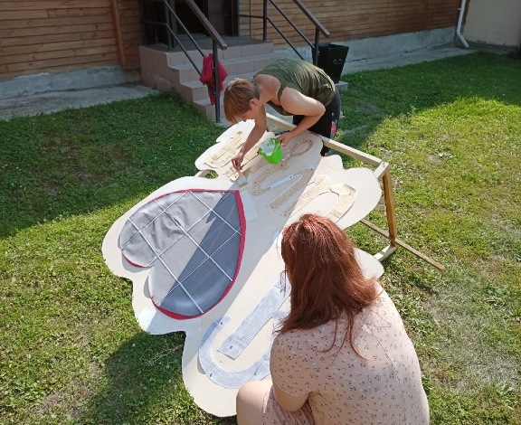
Немного расскажем о своих деяниях реализации проекта ««Волонтерский Ярыгинский десант» при поддержке Фонда Президентских грантов. В селе Сизая с 01 августа полным ходом реализуется проект. 9 августа 2022 года прошел кастинг «Я лидер» для подростков от 10 до 15 лет в отряд «Волонтерский Ярыгинский десант». Организаторы кастинга проводили опрос, интервьюирование и анкетирование, чтобы понять, какие у ребят предпочтения и склонности, чем они хотели бы заниматься, какая волонтерская деятельность им интересна, понимают ли они, кто такой волонтер и чем он занимается. По результатам кастинга, был собран отряд из 12 детей. Это те ребята, которые в наибольшей мере соответствуют волонтерской деятельности.
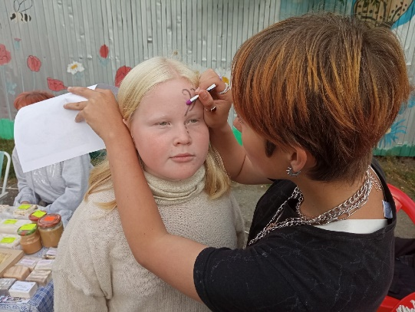
На сегодняшний день реализация проекта идет полным ходом. «Волонтерский Ярыгинский десант» в соответствии с планом проекта на информационно - обучающих мероприятиях получили знания по истории возникновения волонтерства, про событийное волонтерство и волонтерское движение, ребята узнали про правовые акты и документы, регламентирующие волонтерскую деятельность.

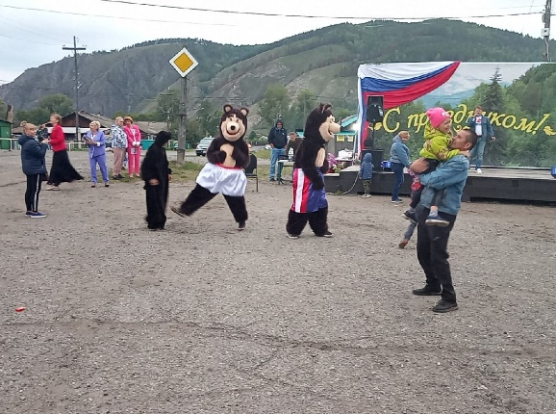
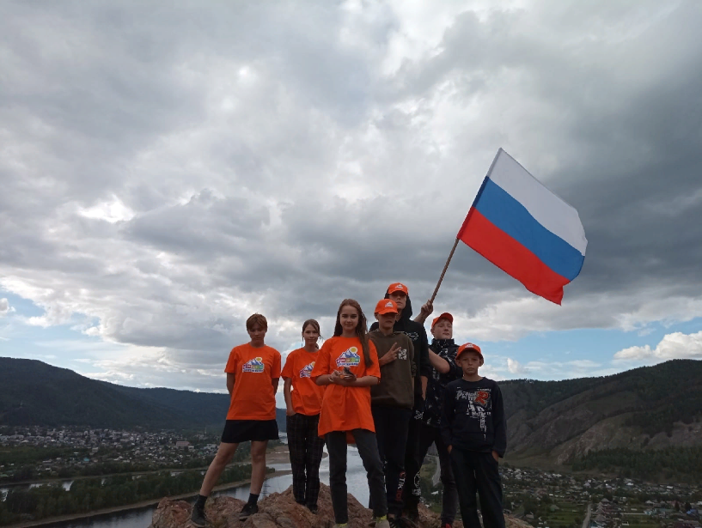
Так же участники отряда успели попробовать свои силы и навыки в волонтерской деятельности, получить собственный опыт в подготовке и участия в празднования Дня села. Ребята подобрали идеи и примеры интересных конкурсов, сделали фотозону, маленьким гостям праздника делали аквагримм, работали аниматорами. Благодаря их помощи было задействовано и старшее и младшее поколение.
Волонтеры активно приняли участие в проведении праздничных мероприятий, посвященных одному из главных государственных символов страны -Дню Государственного флага РФ. Помогли оформить фотозону «Флаг - символ Родины», провели акцию раздача ленточек и флажков, поднятие флага в необычном месте, патриотический час "Флаг России - гордость наша!"
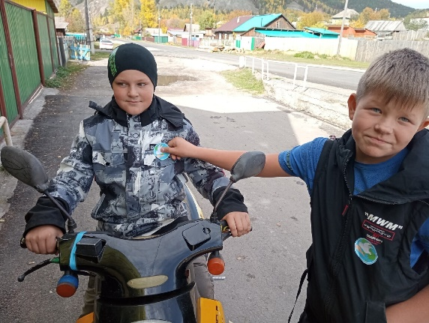
Ребята узнали, что с 2002 года Международный день мира отмечается 21 сентября как день всеобщего прекращения огня и отказа от насилия. Этот праздник призывает всех людей объединить свои усилия с целью противостоять насилию и агрессии. Одним из наиболее известных символов мира является голубь и оливковая ветвь. Его автор - известный испанский художник Пабло Пикассо. Эмблема была создана для первого Всемирного конгресса сторонников мира (1949 год). Команда «Волонтерский Ярыгинский десант» в этот день изготовили наклейки с символом этого дня. Куратор волонтерского отряда, провели беседу о том, как возникла эта дата, почему именно 21 сентября, что означает голубь, как символ этого дня. Затем волонтеры вышли на улицу села Сизая, рассказали людям об этом дне и вручили, изготовленные наклейки.
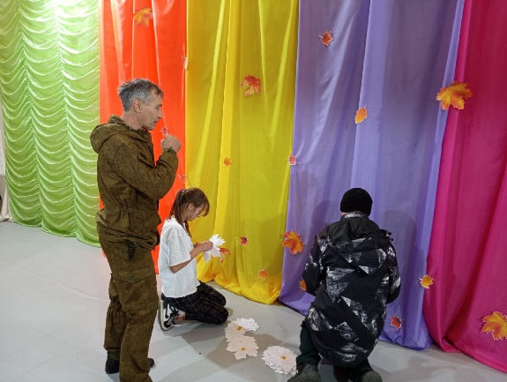
Волонтеры провели три выпуска Стриминг «Событийное волонтерство» направленных на привлечение внимания и популяризацию волонтерской деятельности, а также на информирование и освещение жизни проекта.
Также участвовали в подготовке мероприятия, посвящённые международному Дню пожилого человека и в акции «Пожелаем друг другу добра».
Кураторы проекта «Волонтерский Ярыгинский десант» провели для ребят кейс-игру «Кодекс волонтера» и конкурс «Символ волонтера».
Впереди ребят ждет еще много интересного и познавательного!
Напомним, что проект «Волонтерский Ярыгинский десант» реализуется с использованием гранта Президента Российской Федерации на развитие гражданского общества, предоставленного Фондом президентских грантов.

Учредитель: Администрация Сизинского сельсовета | Адрес: 662732, Красноярский край, Шушенский р-н, с. Сизая, ул. Ленина, 86-а Тел. 8(39139)22-6-71, факс: 8(39139) 22-4-31 | Издание утверждено 3.04.2008 г. тиражом в 500 экземпляров.

